|  |  |
| --- | --- |
|  | **МИНИСТЕРСТВО НАУКИ И ВЫСШЕГО ОБРАЗОВАНИЯ РФ**  **ФЕДЕРАЛЬНОЕ ГОСУДАРСТВЕННОЕ БЮДЖЕТНОЕ ОБРАЗОВАТЕЛЬНОЕ УЧРЕЖДЕНИЕ ВЫСШЕГО ОБРАЗОВАНИЯ «ЛИПЕЦКИЙ ГОСУДАРСТВЕННЫЙ ТЕХНИЧЕСКИЙ УНИВЕРСИТЕТ»** |
|  |
|  |
|  |

|  |  |
| --- | --- |
| Институт (факультет) | Университетский Колледж |
| Кафедра | Автоматизированные Системы Управления |

ЛАБОРАТОРНАЯ РАБОТА №4

По дисциплине «Инструментальные средства разработки программного обеспечения ».

На тему: «Настройка работы системы контроля версий (типов импортируемых файлов, путей, фильтров и др. параметров импорта в репозиторий)».

|  |  |  |  |  |  |
| --- | --- | --- | --- | --- | --- |
| Студент | Т9-ИП-23-2 |  |  |  | Кривуца Я.И. |
|  | группа |  | подпись, дата |  | фамилия, инициалы |
|  |  |  |  |  |  |
| Руководитель |  |  |  |  |  |
| Преподаватель | |  |  |  | Кургасов В.В |
| ученая степень, ученое звание | |  | подпись, дата |  | фамилия, инициалы |

Липецк,2024

**Цель работы**: Научиться работать с онлайн сервисами для хостинга IT-Проектов и их совместной разработки, подключиться к собственному классу в GitHub classroom, добавить свой проект в репозиторий и научиться работать с ними.

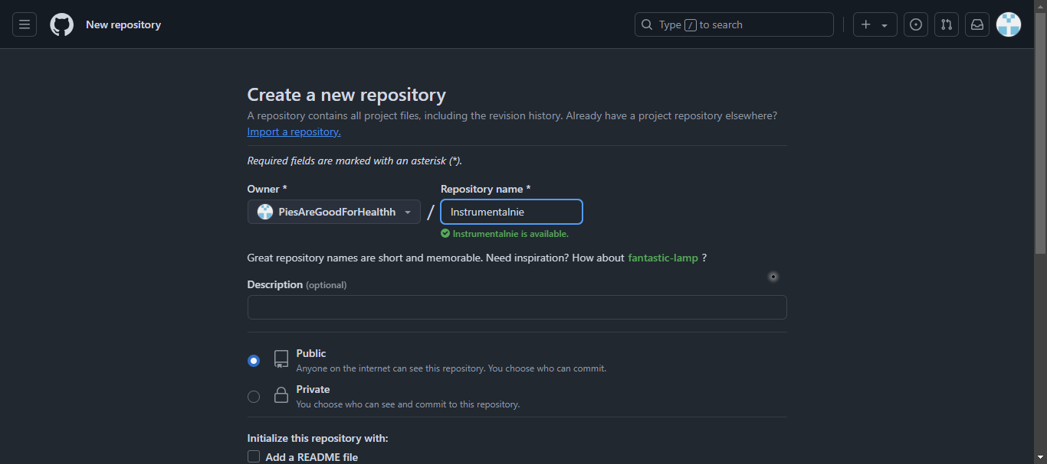

Рисунок 1 – Создание нового репозитория

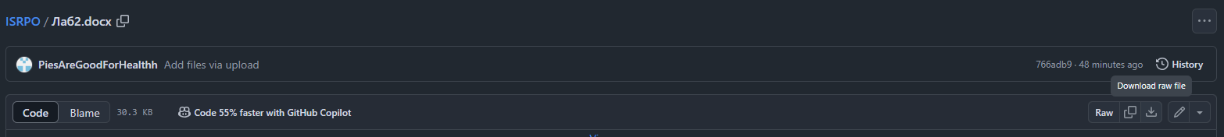

Рисунок 2 – Скачивание проекта из репозитория

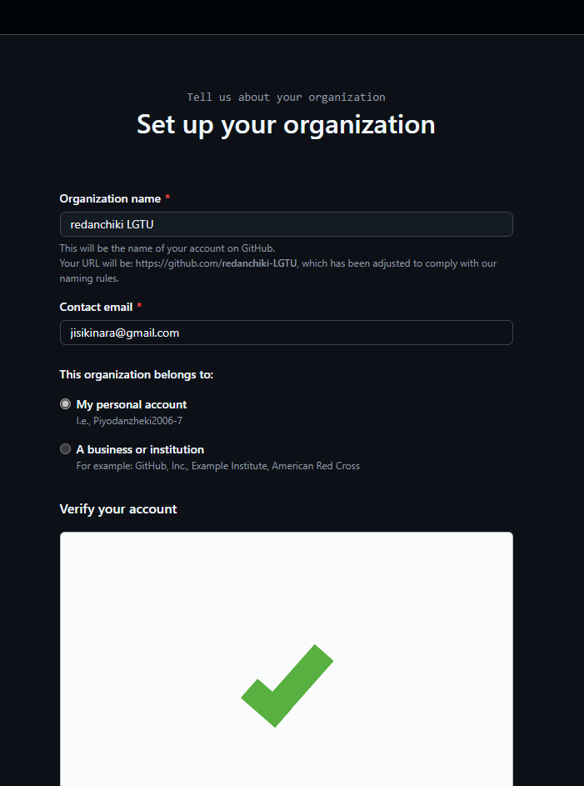

Рисунок 3 – Создание организации в GitHub classroom

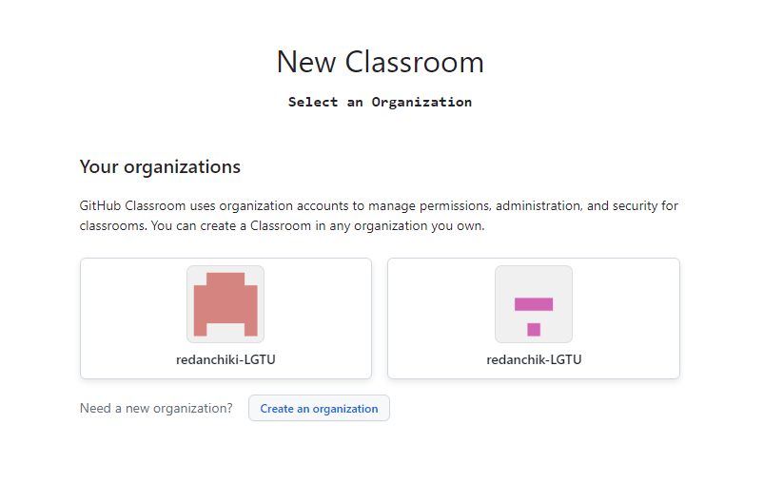

Рисунок 4 – Создание нового класса в GitHub classroom

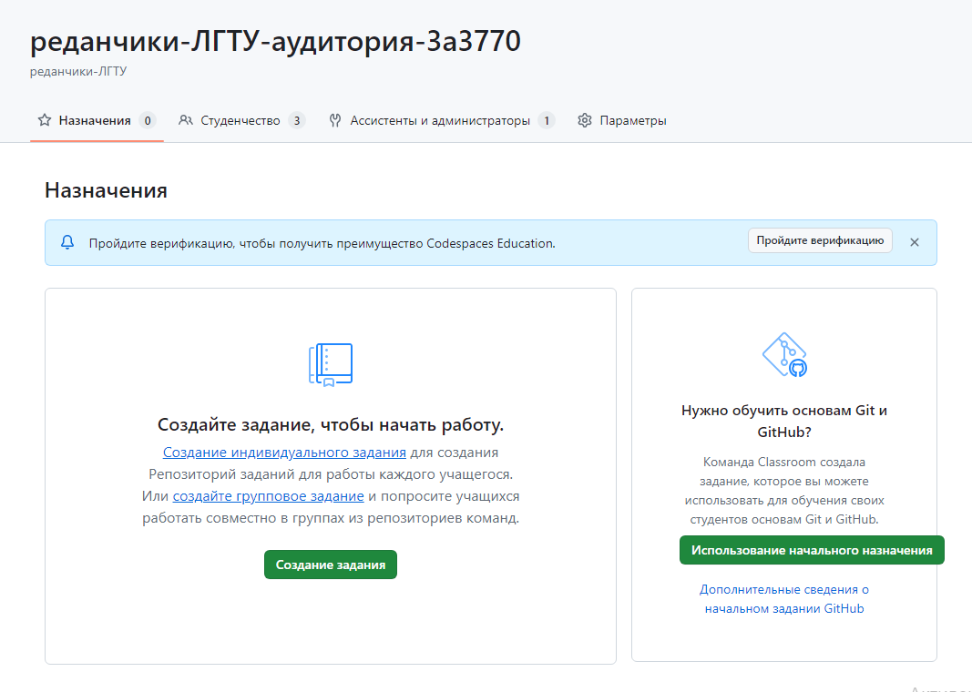

Рисунок 5 – Внесение изменений в класс

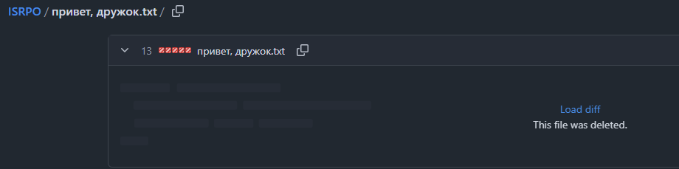

Рисунок 6 – Удаление локальных файлов из репозитория

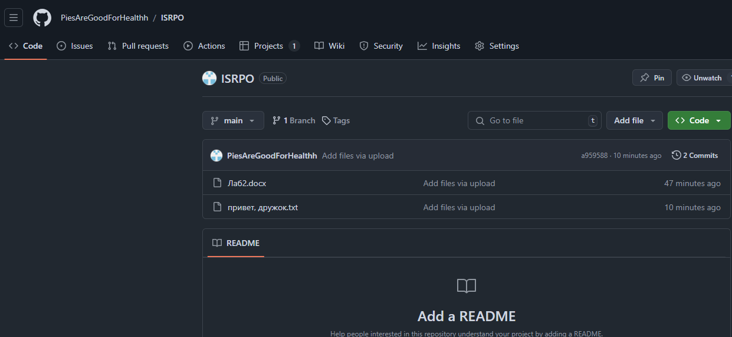

Рисунок 7 – Добавленный “лишний” файл в репозиторий

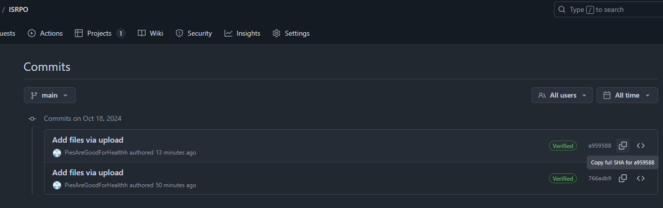

Рисунок 8 – Журнал изменений файлов

**Вывод:** В ходе выполнения данной лабораторной работы, я научился работать с онлайн сервисами для хостинга IT-Проектов и их совместной разработки, подключился к собственному классу в GitHub classroom, добавил свой проект в репозиторий и научиться работать с ним и его содержимым.